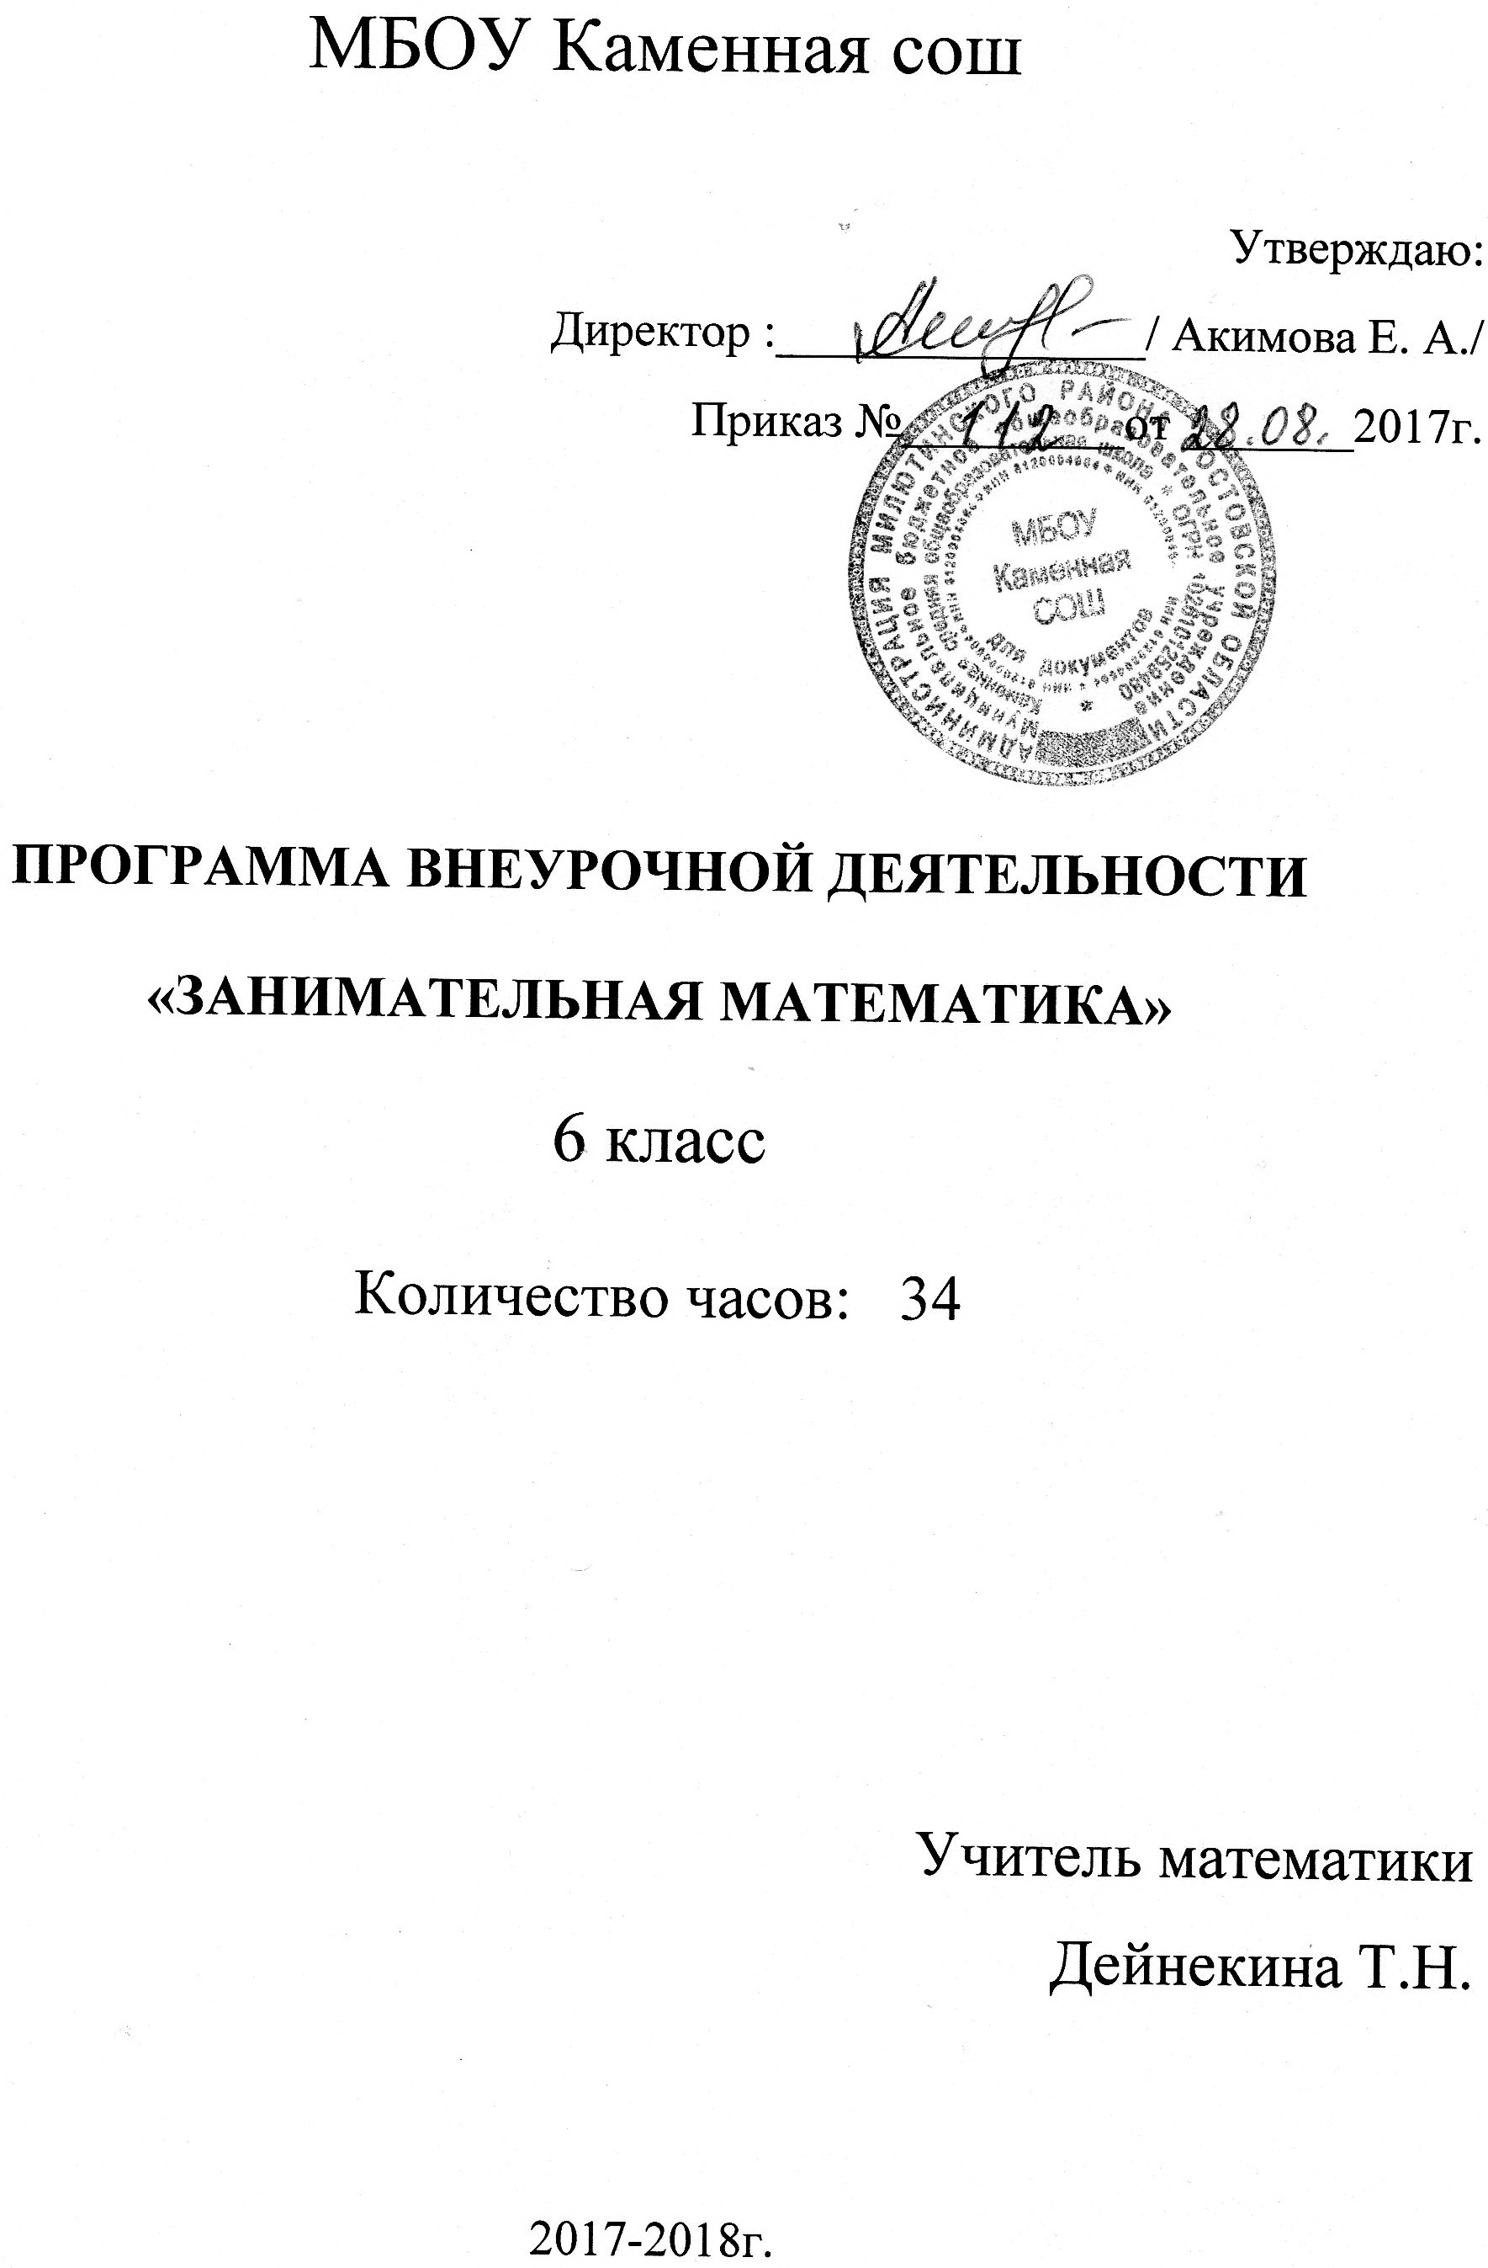

Пояснительная записка

Программа внеурочной деятельности «Занимательная математика» представляет собой вариант программы внеурочной деятельности по конкретному виду деятельности (познавательная), общеинтеллектуального направления. В основе курса «Занимательная математика» лежит активная деятельность детей, направленная на формирование их мыслительной деятельности, развитие интеллектуальных возможностей и творческих способностей. Организация процесса познания строится так, чтобы каждое усилие по овладению знаниями протекала в условиях развития познавательных способностей обучающихся, внимания, памяти, творческого воображения.
Программа составлена на основе материалов сайта «Занимательная математика - школьникам»(www.math-on-line.com) и на изданиях серии «Занимательные головоломки» (Коллекция логических игр.-ООО «Де Агостини», Россия,2012). Особенностью программы внеурочной деятельности «Занимательная математика» является занимательность предлагаемого материала, более широкое использование игровых форм проведения занятий и элементов соревнования на них. В процессе логических упражнений обучающиеся практически учатся сравнивать объекты, выполнять простейшие виды анализа и синтеза, устанавливать связи между понятиями, предлагаемые логические упражнения заставляют строить правильные суждения и приводить несложные доказательства. Рассмотрение пестрого ряда головоломок, занимательных вопросов, забавных задач, парадоксов и неожиданных сопоставлений способствуют возникновению познавательной мотивации обучающихся.
Цель программы: содействие развитию интереса обучающихся к математике и потребности применения математических знаний в повседневной жизни.
Задачи программы:
- формирование умения рассуждать как компонента логической грамотности;
- освоение эвристических приемов рассуждений;
- формирование интеллектуальных умений, связанных с выбором стратегии решения, анализом ситуации, сопоставлением данных;
- развитие познавательной активности и самостоятельности обучающихся;
- формирование способностей наблюдать, сравнивать, обобщать, находить простейшие закономерности, использовать догадку, строить и проверять простейшие гипотезы;
- привлечение обучающихся к обмену информацией в ходе свободного общения на занятиях;
- воспитание творческой, индивидуальной личности.
Возраст детей, участвующих в реализации данной программы внеурочной деятельности – 11-12 лет (6 класс). В этом возрасте центральным новообразованием в личности подростка является развитие у него самосознания и внутренней переориентации с правил и ограничений на нормы поведения взрослых. Содержание программы реализуется с учетом психолого-педагогических особенностей развития детей 11-12 лет, связанных:
- с переходом от учебных действий, осуществляемых под руководством учителя, к овладению этой учебной деятельностью в единстве мотивационно-смыслового и операционно-технического компонентов;
- с осуществлением преобразования учебных действий;
- с формированием у обучающихся научного типа мышления;
- с овладением коммуникативными средствами и способами учебного сотрудничества.
Программа предполагает прием обучающихся в детское объединение по желанию из отдельно взятого класса или параллели 6-х классов. Программа внеурочной деятельности «Занимательная математика» рассчитана на проведение теоретических (14 ч) и практических занятий (21 ч). Срок реализации программы: 1 год, в объеме 35 часов. Учебные занятия, предусмотренные данной программой, проводятся во внеурочное время, 1 раз в неделю, продолжительность академического часа составляет 45 мин.
Преобладающие организационные формы обучения: игры (деловые и организационно-деятельностные), соревнования, познавательные беседы, конкурсы, выставки, устный журнал. Используются нетрадиционные формы: инновационные игры; задачи на основе статистических данных по городу; парадоксальные факты, сказки, ребусы, кроссворды, загадки на математические темы; конкурсы газет, занимательных задач. Занятия направлены не сколько на расширение представлений об изучаемом материале, сколько помочь обучающимся углубить и оживить уже имеющиеся у них основные сведения, научить сознательно ими распоряжаться и побудить к разностороннему их применению.
Использование аудиовизуальной и компьютерной техники может в значительной мере повысить эффективность самостоятельной работы детей в процессе поисковой и исследовательской работы, сформировать устойчивый интерес к математике. В данную программу включены исторические сведения развития математического знания, которые дают возможность пополнить запас историко-научных знаний обучающихся, сформировать у них представление о математике как части общечеловеческой культуры.

Ожидаемые результаты программы
«Занимательная математика»
Личностные результаты:
- Развитие любознательности, сообразительности при выполнении разнообразных заданий проблемного и эвристического характера.
- Развитие внимательности, настойчивости, целеустремленности, умения преодолевать трудности – качеств весьма важных в практической деятельности любого человека.
- Воспитание чувства справедливости, ответственности.
- Развитие самостоятельности суждений, независимости и нестандартности мышления.
Метапредметные результаты:
- Сравнивать разные приемы действий, выбирать удобные способы для выполнения конкретного задания.
- Использовать приобретённые математические знания для описания и объяснения окружающих предметов, процессов, явлений, а также для оценки их количественных и пространственных отношений.
- Моделировать в процессе совместного обсуждения алгоритм решения занимательных задач; использовать его в ходе самостоятельной работы.
- Применять изученные способы учебной работы и приёмы вычислений для работы с математическими головоломками.
- Включаться в групповую работу.
- Участвовать в обсуждении проблемных вопросов, высказывать собственное мнение и аргументировать его.
- Аргументировать свою позицию в коммуникации, учитывать разные мнения, использовать критерии для обоснования своего суждения.
- Контролировать свою деятельность: обнаруживать и исправлять ошибки.
Подведение итогов реализации программы внеурочной деятельности «Занимательная математика» проводится путем организации:
- Математическая викторина «Что? Где? Когда?» (По окончании 1 четверти).
- Конкурсно-игровая программа «Математическая ярмарка» (По окончании 2 четверти).
- Турнир «Смекалистых» (По окончании 3 четверти).
- Выпуск газеты «Занимательная математика» (По окончании 4 четверти).
- Математический КВН. (По итогам года).
Подведение итогов на каждом учебном занятии – организация выставки детских работ: лучшие загадки, ребусы, кроссворды, задачи на основе статистических данных, взятые из жизни.

Учебно-тематический план
№ | Тема занятия | Количество часов | Дата
1 | Введение в программу внеурочной деятельности «Занимательная математика». Набор детей. | 2 | 01.09  08.09
2 | Старинные системы записи чисел. Числа великаны | 2 | 15.09  22.09
3 | Математические игры и фокусы | 1 | 29.09
4 | Четыре действия арифметики | 2 | 06.10.  13.10
5 | Удивительный нуль | 1 | 20.10
6 | История линейки. Как появились меры длины. Как измеряли на Руси | 2 | 27.10  10.11
7 | Возникновение денег. Денежная система в Древней Руси | 2 | 17.11  24,11
8 | Как люди научились измерять время. Изобретение календаря | 2 | 01.12  08.12
9 | Задачи – смекалки. Задачи-шутки | 2 | 15.12  22.12
10 | Из истории мер массы. Система мер русского народа. Происхождение метрической системы мер | 2 | 12.01  19.01
11 | Атомы арифметики | 1 | 26.02
12 | Составление ребусов, математических загадок, задач | 3 | 02.02  09.02  16.02
13 | Задачи в стихах. Логические упражнения. Числовые головоломки | 1 | 02.03
14 | Блистательные умы | 1 | 09.03
15 | Происхождение дробей. Старинные занимательные задачи | 3 | 16.03  06.04  13.04
16 | Фольклорная математика | 2 | 20.04  27.04
17 | Покорение космоса и математика | 1 | 04.05
18 | Математика и наш посёлок | 1 | 11.05
19 | Математика и здоровье человека | 2 | 18.05  25.05
 | Всего: | 34

Содержание обучения

1.Введение в программу внеурочной деятельности
Занимательная математика»
Теория: Презентация объединения «Занимательная математика»: для чего нужна внеурочная деятельность «Занимательная математика», чем будем заниматься и как будем работать.
Практика: Занимательные задачи «Сколько?». Загадки о числах. Игра «Весёлый счёт». Математическая эстафета «Лесенка».
2.Старинные системы записи чисел.
Числа великаны
Теория: Иероглифическая система древних египтян. Римские цифры, алфавитные системы. Славянские цифры. История возникновения названия – «миллион», «миллиард», «триллион». Числа великаны.
Практика: Стихотворения: «На что похожа цифра?», «Треугольники», «Веселые стихи». Задачи на смекалку «Цифры спрятались». Конкурс на внимание «Не собьюсь».
3.Математические игры и фокусы
Практика: Математическая игра «Следопыты». Игра на внимание «Сосчитай до 40».Математические фокусы: «Кто взял резинку, а кто карандаш?», «Одна, две, три попытки… и я угадал», «Угадывание задуманного числа».
4. Четыре действия арифметики
Теория: Как появились знаки «+», «-», «×», «:». Как люди учились считать. Люди-калькуляторы.
Практика: Задачи на сообразительность и смекалку «Затруднительные положения». Игра «Математический футбол». Конкурс эрудитов.
5. Удивительный нуль
Теория: История открытия нуля. Пословицы, крылатые слова, стихотворения о нуле.
Практика: Текстовые занимательные задачи: «Сколько лет?», «Носки и перчатки», «Переливания». Игра «Суд над нулем».
- История линейки.
Как появились меры длины. Как измеряли на Руси
Теория: История линейки в России. Сведения из истории мер длины. Старинные русские меры длины. Познавательная беседа «Измерить-значит сравнить с эталоном».
Практика: Занимательные задачи, связанные с мерами длины. Конкурс математических загадок. Конкурс «Отмерь на глаз». Игра «Математическая цепочка». Логическая игра «Кто первый скажет 100?».
- Возникновение денег.
Денежная система в Древней Руси
Теория: Возникновение денег, как и откуда произошли их названия. Появление названий рубль и копейка. Старинная русская денежная система.
Практика: Занимательные задачи: 1) Торг в Маниле, 2) Каков доход?,
3) Лавка старьевщика, 4) Продажа кур, 5) Алмазы и рубины. Игра «Магазин». Математическая викторина «Что? Где? Когда?»
- Как люди научились измерять время.
Изобретение календаря
Теория: Возникновение мер времени. Сутки – первая естественная единица измерения времени. Крупные единицы времени – год и век. Изобретение календаря.
Практика: Занимательные задачи на время и скорость. Игра-соревнование «Кто быстрее долетит до Марса». Кроссворды, загадки о времени. Математические тренажеры. Конкурс математических ребусов.
9. Задачи–смекалки. Задачи-шутки
Практика: Решение задач о возрасте и родственных связях. Задачи-шутки: «Во время прилива», «Отец и его дочь». Задачи-шутки в стихах. Оптические обманы (зрительные искажения). Конкурс математических сказок.
10. Из истории мер массы. Система мер русского народа.
роисхождение метрической системы мер
Теория: Измерение количества вещества по его массе. Рычажные весы. История возникновения мер массы. Основные единицы измерения массы в России. Разработанная во Франции в 18 веке единая система мер и весов.
Практика: Устный журнал «История мер». Занимательные задачи на взвешивания и на деления между двумя и тремя. Игра «Почтальон».
11. Атомы арифметики
Теория: Простые числа. Решето Эратосфена. Современное «решето». Бесконечны ли простые числа? Основная теорема арифметики.
Практика: Блиц-турнир по решению занимательных задач. Конкурсно-игровая программа «Математическая ярмарка».
12. Составление ребусов, математических загадок, задач
Практика: Составление и решение ребусов, задач, загадок, связанных с математикой. Игра-соревнование «Пройди по цепочке». Выставка работ учащихся.
13. Задачи в стихах. Логические упражнения.
Числовые головоломки
Практика: Конкурс задач в стихах. Игровой математический практикум по решению логических задач, головоломок, софизмов. Головоломка «Ханойская башня». Турнир «Смекалистых»
14. Блистательные умы
Теория: Презентации: Софья Васильевна Ковалевская–первая женщина математик, Леонард Эйлер–идеальный математик. Просмотр видеофильмов, содержащих информацию о великих учёных математиках России и Европы. Высказывания великих людей о значении математики.
15. Происхождение дробей.
Старинные занимательные задачи
Теория: Когда появились дроби. Как человек стал ими пользоваться. Практика: Занимательные задачи на дроби. Блиц-турнир по решению старинных занимательных задач. «Ковбойская» головоломка. Игра «Математический бег».
16. Фольклорная математика
Теория: Что такое фольклорная математика? (Использование аудиовизуальной и компьютерной техники).
Практика: Аукцион «Числа, спрятанные в пословицах и поговорках». Игра «Опознай пословицу». Конкурс частушек о математике.
17. Покорение космоса и математика
Теория: Освоение космического пространства человечеством. Роль математики в этом процессе. Просмотр видеофильмов, содержащих информацию о великих космонавтах.
Практика: Задачи, связанные с историей освоения космоса. Стихотворения о космосе. Конкурс на лучшую загадку с числом. Игра-путешествие «Полёт на Марс».
18. Математика и наш посёлок
Теория: История строительства и развития пос.
Практика: Практические задачи, связанные с посёлком. Игра-соревнование «Кто быстрее». Мини-кроссворд. Конкурс задач, составленных детьми, взятых из жизни.
19. Математика и здоровье человека
Теория: Основы здорового образа жизни и математика.
Практика: Занимательные задачи, связанные со спортом, здоровым питанием, режимом дня. Игра «Расшифруй слово». Сообщения о роли математики в формировании здорового образа жизни. Выпуск газеты «Занимательная математика».
20. Математика вокруг нас
Математический КВН. Конкурс на лучший математический кроссворд.

Методическое обеспечение

Формы занятий:
– традиционные: беседа, викторина, работа с учебными моделями (числа и их свойства, отношения, операции и т.д.), устный журнал, блиц-турнир по решению задач, игровой математический практикум;
– нетрадиционные: тематическое занятие, КВН, математическая игра, «турнир смекалистых» и другие.
Приемы и методы организации учебно-воспитательного процесса:
- Методы организации и осуществления учебно-познавательной деятельности:
- по источнику передачи и восприятия учебной деятельности: словесные, практические, наглядные;
- по логике передачи и восприятия информации: индуктивные и дедуктивные;
- по степени самостоятельности мышления: репродуктивные, проблемно-поисковые;
- по степени управления учебной работой: под руководством учителя, самостоятельная работа обучающихся.
2. Методы стимулирования и мотивации учебной деятельности:
- методы стимулирования интереса к учению: познавательные игры, учебные дискуссии, организационно-деятельностные игры;
- методы стимулирования ответственности и долга: убеждение в значимости учения, поощрения.
3. Методы контроля и самоконтроля за эффективностью учебно-познавательной деятельности:
- методы устного контроля и самоконтроля: индивидуальный опрос, фронтальный опрос;
- методы письменного контроля и самоконтроля: тест, кроссворд, письменное решение задач.
4. Дидактический материал:
- демонстрационный материал: магнитная доска, таблицы, записи терминов-понятий, схемы: рисунки, чертежи, краткие условия задач; символы, модели;
- раздаточный материал: предметные и сюжетные карточки, цифровые и числовые картинки, плоские геометрические предметы.
5. Материально-техническое обеспечение:
- столы, стулья (по числу обучающихся),
- доска (1), мелки (5),
- мультимедийные образовательные ресурсы,
- аудиовизуальная техника (1),
- компьютерная техника (1),
- ватман (4), клей (1),
- ножницы (1),
- краски (1);
- бумага, карандаши, фломастеры, маркеры, циркуль, линейка, транспортир (на каждого обучающегося).

Литература
- Глейзер Г. И. История математики в школе: 4 – 6классы. Пособие для учителей. - М.: Просвещение, 1981.-239с., ил.
- Григорьев Д. В. Внеурочная деятельность школьников. Методический конструктор: пособие для учителя. - М.: Просвещение, 2011.-223с.
- Григорьев Д. В. Программы внеурочной деятельности. Познавательная деятельность. Проблемно-ценностное общение: пособие для учителей. - М.: Просвещение, 2011.-96 с.
- Занимательные головоломки. Коллекция логических игр. - ООО «Де Агостини», Россия, 2012
- Занимательная математика – школьникам. (www.math-on-line.com)
- Козлова Е. Г.Сказки и подсказки: Задачи для математического кружка. - М.: МИРОС, 1995,-128 с.:ил.
- Кочергина А. В., Гайдина Л. И. Учим математику с увлечением. М.: 5 за знание, 2007
- Оникул П. Р. 19 игр по математике. Учебное пособие. - Спб. : Союз, 1999.-95 с.
- Свечников А. А. Путешествие в историю математики.- М.: Просвещение. 1995
- Учебные фильмы об ученых, изобретателях; факты, биографии. (vk. com/club 35771380)
- Фильмы-презентации: Космос России.(tvroscosmos.ru)
- Харламов И. Ф. Педагогика: Учеб. Мн.: Университетское, 2000.
Энциклопедия для детей. Математика. - М.: «Аванта+». 1998

